Nulti dan
Krenuli smo autobusom Kvarner-toursa 3. prosinca 2014. godine u 7,00 sati s Mlake. Došli smo u Pulu oko 9,00 sati.
Nakon registracije Sajam je otvoren za knjižničare i razgledali smo ga uz stručno vodstvo voditeljice prodaje Sajma Tine Zenzerović.
Posjetili smo i Mornaričku knjižnicu koja se nalazi u istoj zgradi Doma hrvatskih branitelja.
Tema ovogodišnjeg Sajma knjiga bio je Prvi svjetski rat od 1914. – 1918. godine.
Nakon organiziranog ručka u popodnevnim satima prisustvovali smo Virtualnoj izložbi – 1914. Nacionalne i sveučilišne knjižnice iz Zagreba.
Nakon toga u 17, 00 sati bilo je predstavljanje Knjižničara kao autora pod vodstvom moderatorice Ivanke Stričević.

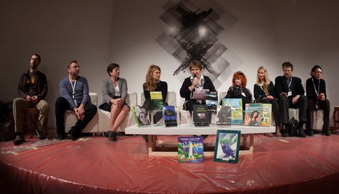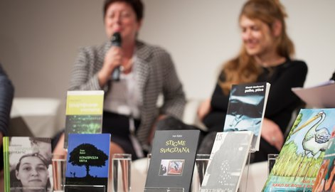
KNJIŽNIČARI KAO AUTORI – okrugli stol
Sudjelovali su: Katja Mikulčić Matković (Gradska knjižnica Velika Gorica), Tihomir Dunđerović (Školska knjižnica Osnovne škole Bilje), Nada Topić (Gradska knjižnica Solin), Ivan Babić (KGZ, Knjižnica Sesvete), Krešimir Pintarić (KGZ, Knjižnica Marina Držića), Tanja Radović (KGZ, Knjižnica Vladimira Nazora), Melita Rundek (KGZ, Knjižnica Dubrava), Ljiljana Festini (Gradska knjižnica Pag)
Moderator: Ivanka Stričević, Odjel za informacijske znanosti Sveučilišta u Zadru

Program nultog dana
Srijeda, 3. prosinca 2014., Dom hrvatskih branitelja

09.00 otvaranje Sajma za knjižničare
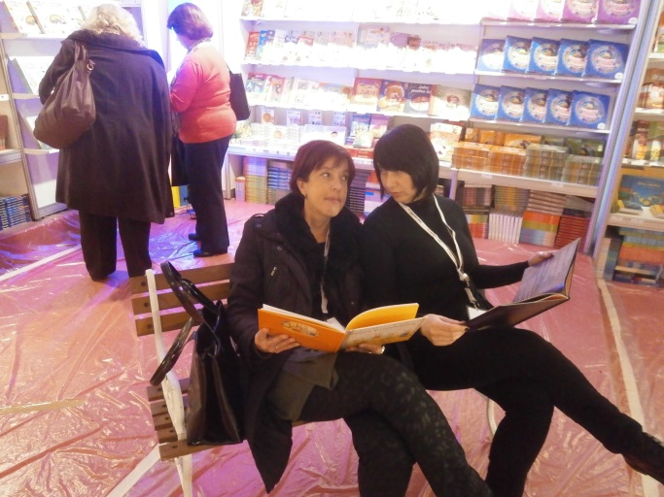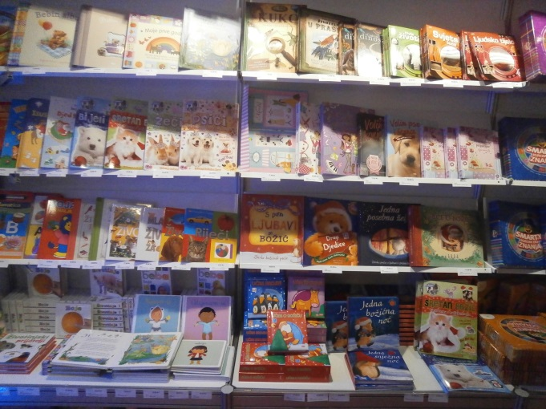
11.00 kava dobrodošlice (Kavana Mozart), okupljanje knjižničara
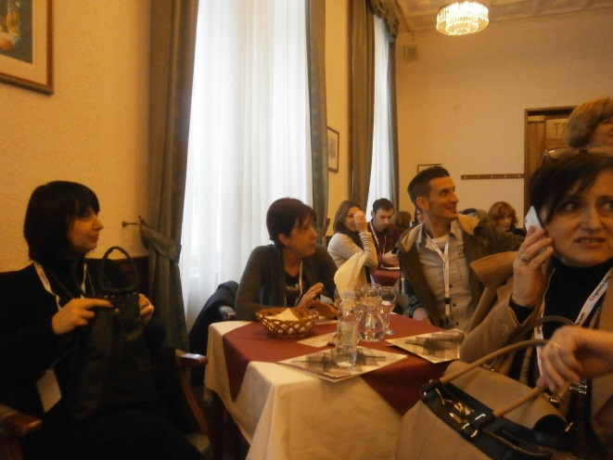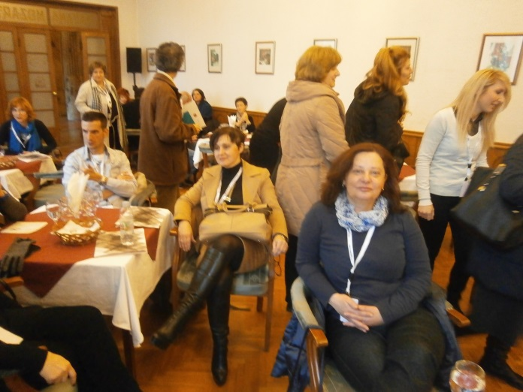
11.30 razgledavanje Sajma uz stručno vodstvo voditeljice prodaje Sajma Tine Zenzerović i voditeljice Nultog dana Nine Plovanić
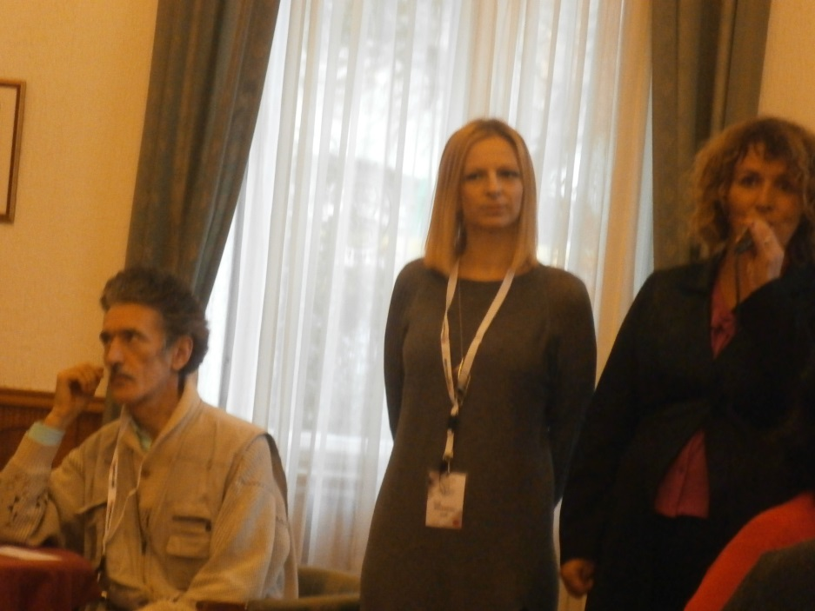
14.00 organizirani ručak
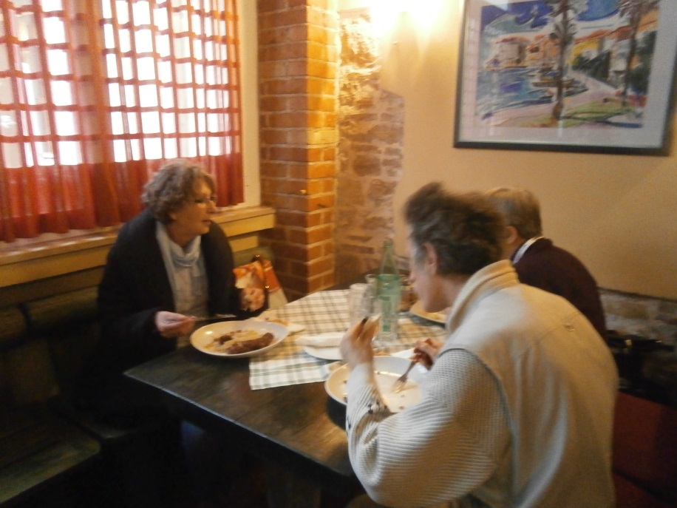

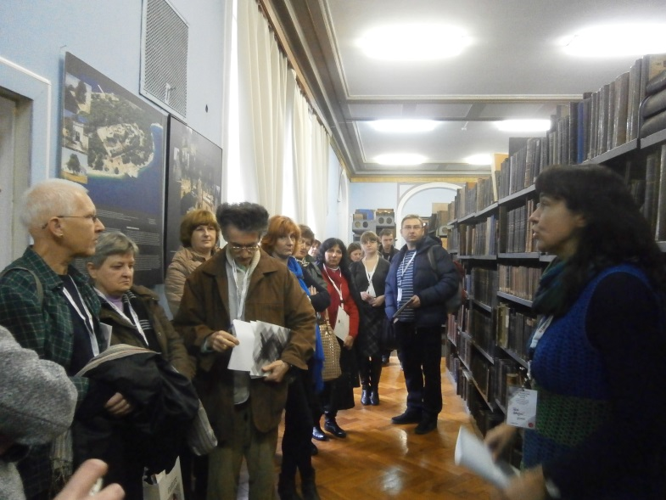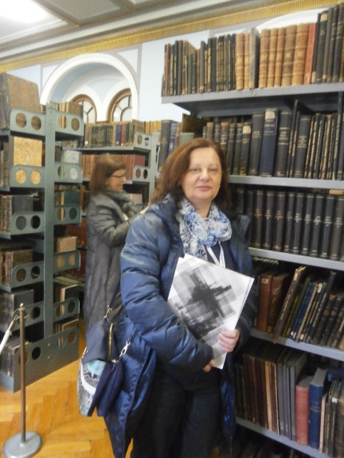
Mornarička knjižnica

15.00 DHB, Kavana Mozart
1914. u knjižnicama
VIRTUALNA IZLOŽBA 1914. Nacionalne i sveučilišne knjižnice u Zagrebu
Predstavlja: Dunja Seiter Šverko

16.00 DHB, Crveni salon
Sanjam knjižnicu
KNJIŽNIČARI KAO AUTORI
Predstavlja: Ivanka Stričević

17.00 do 20.00 vrijeme za kupovinu i razgled Sajma
